

**Now enabled in the IEEE *Xplore*** *®***Digital Library**

**Shibboleth远程访问功能使用指南**



学校师生可通过如下步骤在非认证IP访问学校订购的IEEE文献资源。

1. 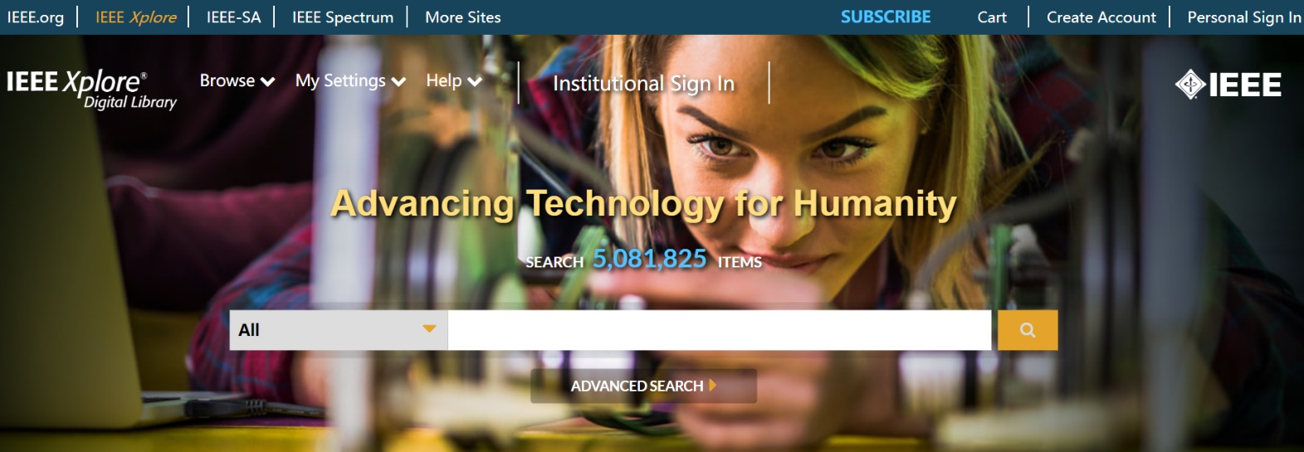**点击**[**https://ieeexplore.ieee.org/**](https://ieeexplore.ieee.org/) **登录IEEE Xplore平台。**
2. 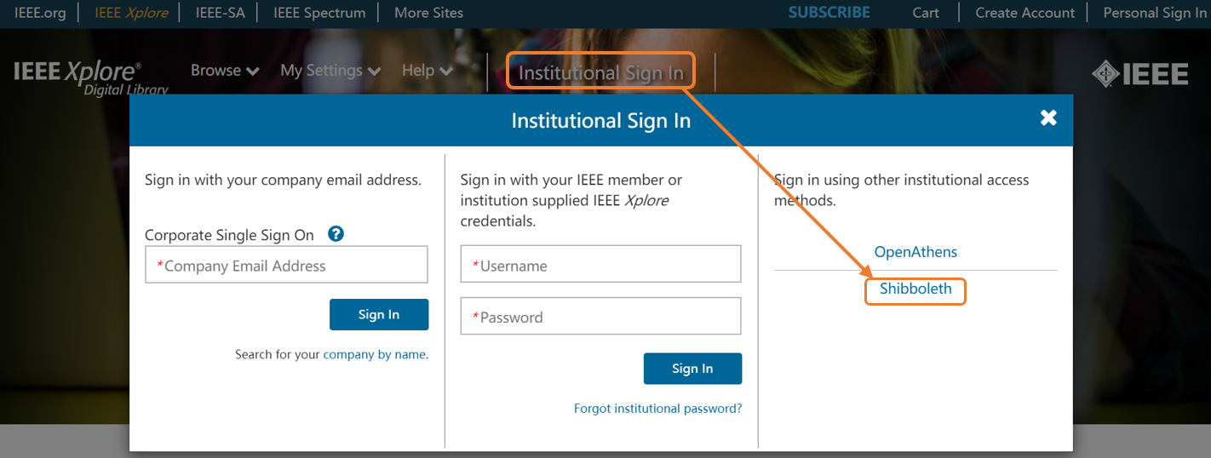**选择页面上方的“Institute Sign In”后，点击Shibboleth。**
3. 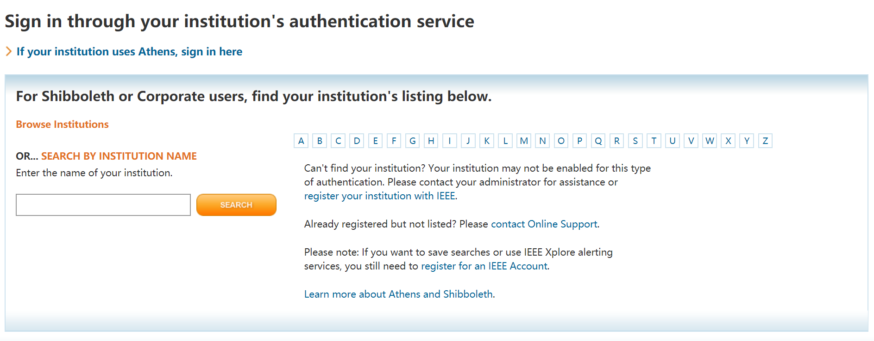**在弹出的界面，查找贵校英文名称或在检索框内输入机构名称进行检索。**
4. **在出现的页面输入用户名密码（贵校设置的）即可访问。（若出现提示此网站不安全，请将其设置为安全网站。）**

*如有任何问题，请咨询*[*iel@igroup.com.cn*](mailto:iel@igroup.com.cn)

汇聚全球资讯

助力学术科研

iGroup中国- 长煦信息技术咨询（上海）有限公司

